Hong Kong Childhealth Foundation Flag Day 24th Aug 2005, Wednesday Map 10
香港兒童健康基金賣旗日二零零五年八月二十四日星期三
Tel: 25672727 Other Telephone: 2567 6667, 2886 2636, 2522 8696
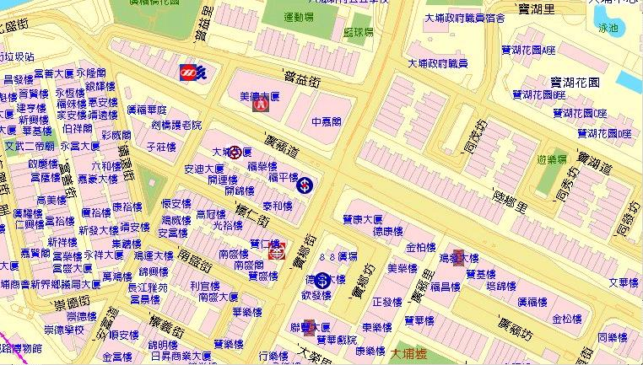
HSBC, 54-62 Kwong Fuk Rd, Tai Po, New Territories
大埔廣福道54-62號匯豐銀行 Tel: 2657 3881

